La empresa Nexos Software requiere desarrollar un sistema de inventario para el sector automotriz donde se controle la mercancía que ingresa y la que sale. El sistema debe permitir registrar nueva mercancía, editar y eliminar.

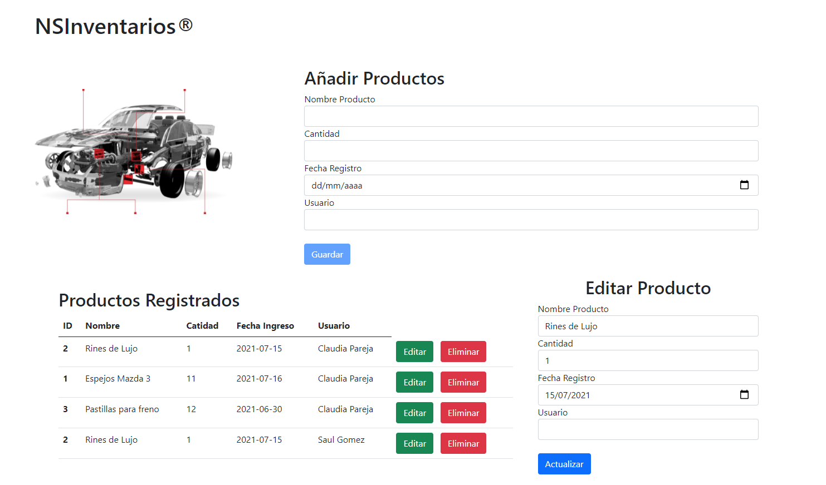

Para registrar mercancía nueva se requiere tener en cuenta los siguientes datos: Nombre producto, cantidad, fecha de ingreso, usuario que realiza registro. Restricciones: no puede haber mas de una mercancía con el mismo nombre, la cantidad debe ser un número entero, la fecha de ingreso debe ser menor o igual a la fecha actual.

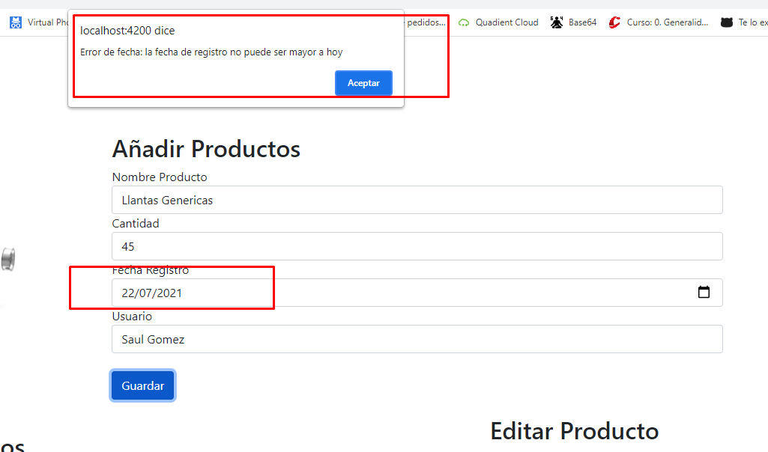

Para editar mercancía se deben tener las mismas condiciones de cuando se registra una nueva, aparte hay que registrar el usuario que hace la modificación y la fecha.

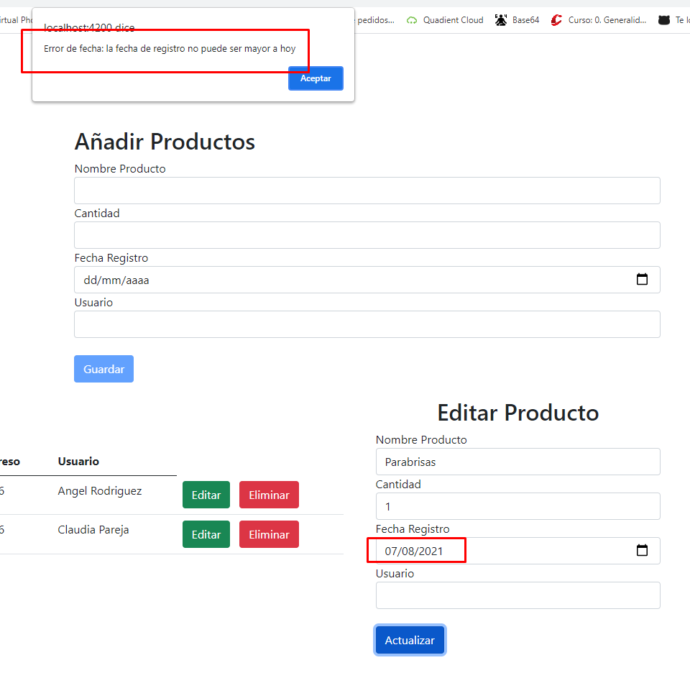

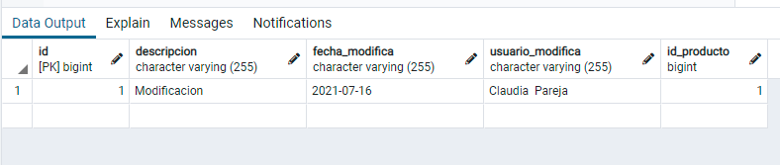

Para eliminar mercancía, solo lo puede hacer el usuario que la registró.

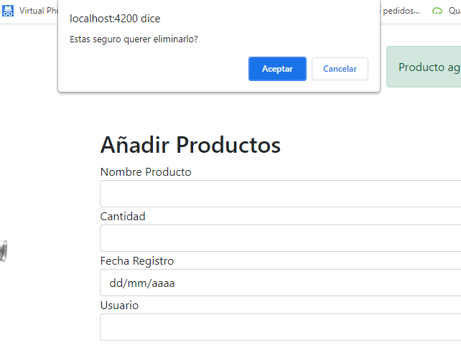

El sistema también debe permitir mostrar por pantalla la mercancía registrada, los filtros de búsqueda pueden ser por fecha, usuario y/o nombre (se debe buscar mínimo por un filtro).

Los usuarios que pueden ejecutar las acciones deben estar registrados con su nombre, edad, cargo y fecha de ingreso a la compañía.

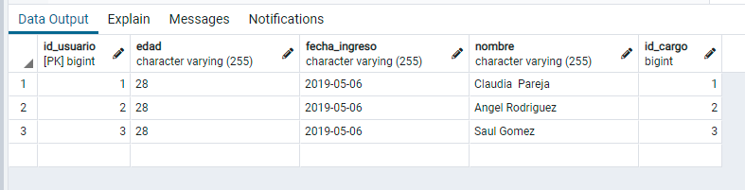

Los posibles cargos son, Asesor de ventas, administrador y soporte, con la posibilidad de que se creen nuevos cargos a futuro.

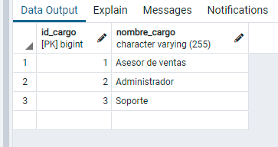

Nota: No es necesario contar con un login para saber que usuario está realizando las acciones, en cada acción se puede elegir el usuario (previamente creados en BD) en un menú desplegable.

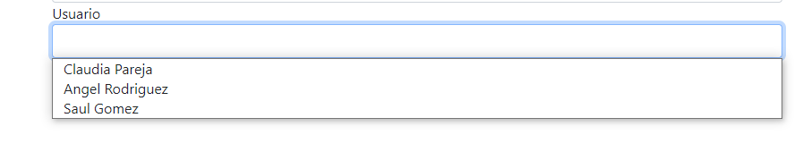

Script de base de Datos

